Новогодний утренник
«Золушка»
Для подготовительной группы

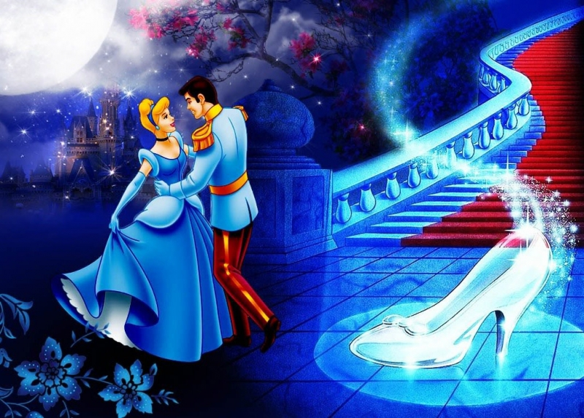

Новогодняя сказка ЗОЛУШКА подготовительная группа.
Взрослые: Звездочет, дед мороз, принц, золушка, король, мачеха и дочки-.
Дети: Церемонимейстер, паж, розы, снежинки-.
Под песню «Карнавал» дети входят в зал и танцуют с султанчиками.( М. Картушина)
1реб. У новогодней елочки
Ребята собрались.
В серебряных иголочках
Фонарики зажглись.
2реб. Как весело сверкают
Огни среди ветвей!
А елочка качает
Нам веточкой своей.
3 реб. Мы за руки возьмемся
И встанем в хоровод.
Друг другу улыбнемся
И встретим новый год.
4реб. Волшебный этот праздник
Приходит к нам зимой.
Сейчас начнется сказка
Под елочкой густой.
Новогодний хоровод.( музыка и слова Т.Хижинской)
Садятся.
Музыкальный руководитель.
Все садитесь, поудобней
Возле елки новогодней.
К нам на праздник новый год
Добрый сказочник придет.
Входит Звездочет.
Звездочет: Здравствуйте, здравствуйте дети!
Я знаю все сказки на свете.
И в этот новогодний час
Я расскажу одну для вас.
В некотором царстве, в волшебном государстве жили-были король и его сын- наследный принц.
Король и принц под музыку входят и садятся на трон.
Звездочет: Его величество король
По имени Луи второй
Сидел на троне во дворце
И правил сказочной страной.
И вот однажды в тронный зал
Он верных слуг своих позвал.
Король: я всех позвал в нарядный зал
Чтоб объявить свое решение:
Устроить новогодний бал
Нам надо в это воскресенье
Ведь наступает новый год!
Хочу порадовать народ!
Церемонимейстер: устроим хороводы, танцы!
придется выделить финансы:
купить гирлянды и игрушки,
шары фонарики, хлопушки! Музыкант играть готов?
Гости дружно встали в пары,
Чтобы день прошел не даром.
Улыбнитесь без притворства
И станцуем вальс знакомства. Стучит палочкой.
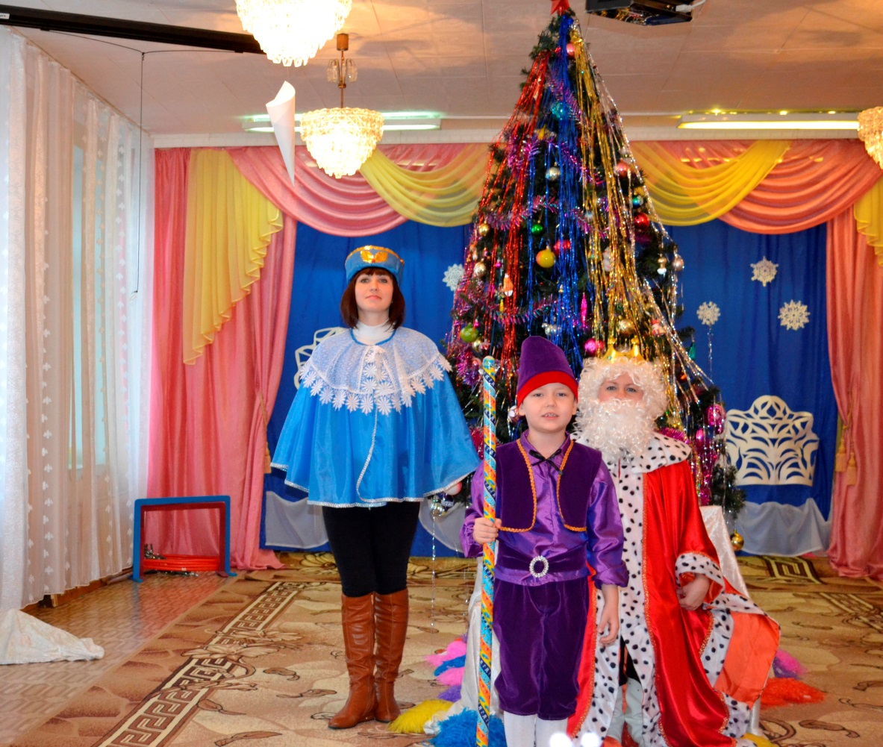
Снежный вальс ( музыка и слова М. Кузьминой . справочник музыкального руководителя №10 2013г.. стр.72) танец исполняется с мамами.
Король: пусть королевские гонцы
Скорей летят во все концы
И пусть объявят: весь народ
Король на новогодний праздник ждет.
Под музыку король и принц уходят.
Гонцы оббегают елку, трубят:
1гонец. Всем жителям сказочного королевства!
2гонец: указ короля Луи второго!
3 гонец: весь народ на новогодний праздник ждет!
Звездочет: Недалеко от сказочного дворца жила- была девочка по имени Золушка со своею мачехой и двумя сестрами. Мачеха была очень строгая. Двух родных дочерей она любила и холила, а Золушку не любила и заставляла много работать. Услышала мачеха про новогодний бал и стала собираться.
Под музыку входит мачеха и дочки.
Мачеха: скорее, доченьки- любимые,
Наденьте свои лучшие наряды!
1-я. Ах! Новогодний бал! Какое чудо!
2-я. Ах! Новогодний бал! Как мы рады!
Смотрятся в зеркало, прихорашиваются. Выбегает золушка.
Золушка: матушка. А как же я?
Возьмете вы на бал меня?
Мачеха: сначала снег глубокий убери,
Почисти все в саду дорожки,
Потом шесть розовых кустов
Ты посади в горшки на окошко.
Потом посуду, пыль везде протри
И три мешка гороха разбери.
Дочки: не справиться ей до утра.
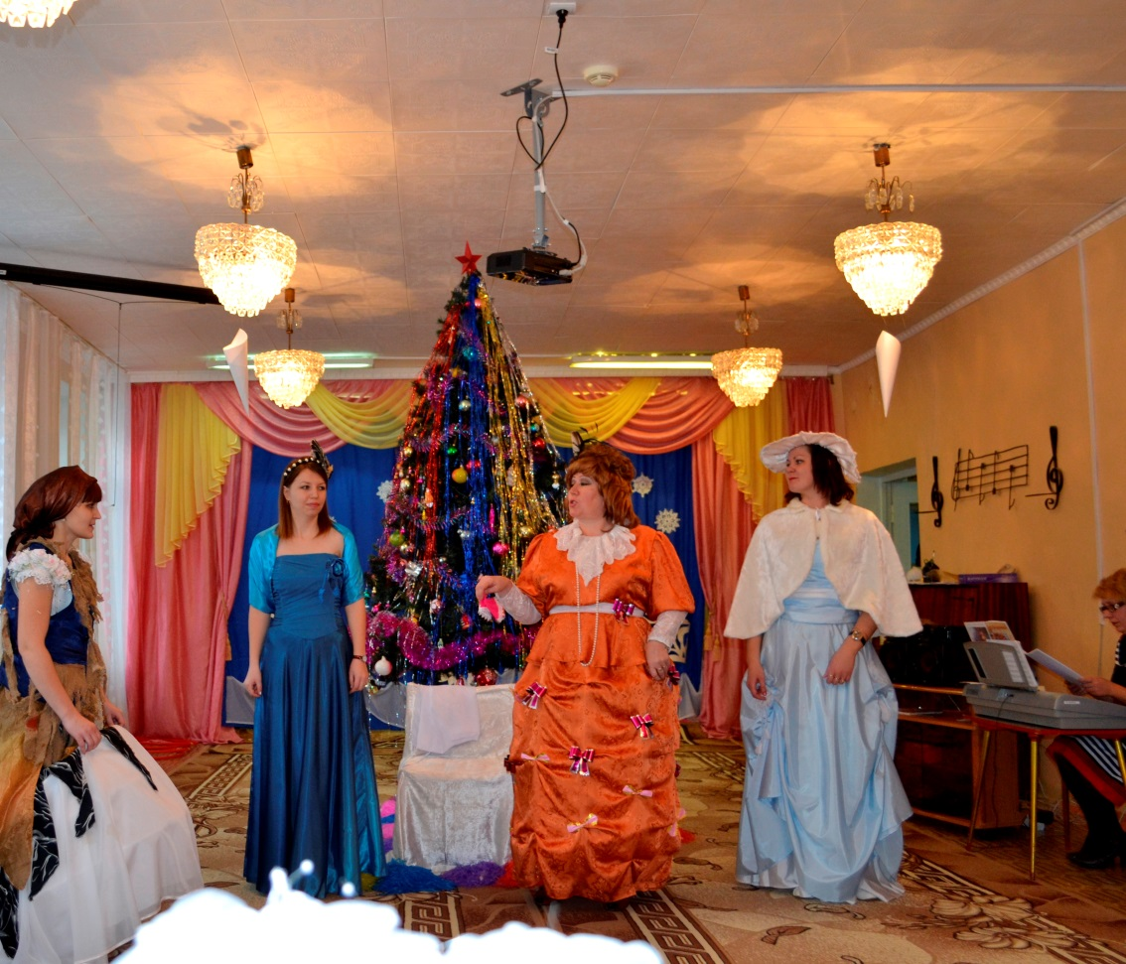
Мачеха: пойдемте доченьки,
На бал уже пора.
Уходят. Золушка берет метлу.
Звездочет: вот какая несправедливость! Ведь крайне несправедливо- не оказаться на балу, когда ты этого заслуживаешь. ( золушка метет снежки) ребята, давайте поможем Золушке и уберем снег. Вот вам метлы, делимся на две команды .дети метут , а золушка убирает снежки в корзину.
Золушка: Спасибо вам. Добрые дети!
Теперь шесть розовых кустов
Я посажу в горшки на окна
Пусть расцветут они зимой
И всех порадуют красой.
Берет розы под елкой и ставит в вазу. Садится на стульчик и засыпает
Танец роз.
1роза: Посмотрите, розочки,
Как Золушка мила.
Как она прекрасна,
Как она добра!
2роза: в эту сказочную ночь
Нужно золушке помочь
Попасть на новогодний бал,
На королевский карнавал!
3роза: веселье там давно кипит
И громко музыка играет.
4роза: Ждет Золушку прекрасный принц-
Он в одиночестве скучает.
5роза: сестрички- розочки , чего мы ждем?
6роза: давайте Фею добрую на помощь позовем!
Убегают, и выводят Фею с феей приходит мальчик паж.
Фея: переоденься в праздничный наряд
Пришла твоя пора
На новогодний бал скорее отправляться.
Но… только веселиться до утра
Тебе никак нельзя:
Как только во дворце часы пробьют двенадцать,
Прекрасный твой наряд исчезнет навсегда
И снова будет на тебе простое платье.
Паж: я не волшебник, я учусь пока:
Хочу я подарить вам
Два хрустальных башмака.
Они вам счастье принесут.
Фея: надень скорее туфельки!
Золушка: спасибо!
Фея Чтоб путь твой ярко освещался
Огни на елочке зажжем
Три раза палочкой взмахнем
И волшебство скорей случится.
Фея : в добрый путь
Про часы не позабудь.
Фея и паж уходят. Золушка обходит зал и выходит с другой стороны.
Звездочет: долго сказка сказывается
И нам пора друзья отправляться на королевский бал.
А чтоб туда попасть ,нужно дружно спеть и станцевать.
Хоровод вокруг елки( на усмотрение музыкального руководителя)
Под музыку выходят король и принц и садятся на свои троны. Входит Золушка .
Звездочет: Ваше величество! Ваше величество!
Хочу представить вам и всем гостям:
Таинственная незнакомка
На бал явилась к нам!
Принц: здравствуйте, таинственная и прекрасная незнакомка! Разрешите пригласить вас на танец!
Новогодняя полька.
Под песню «Добрый жук».

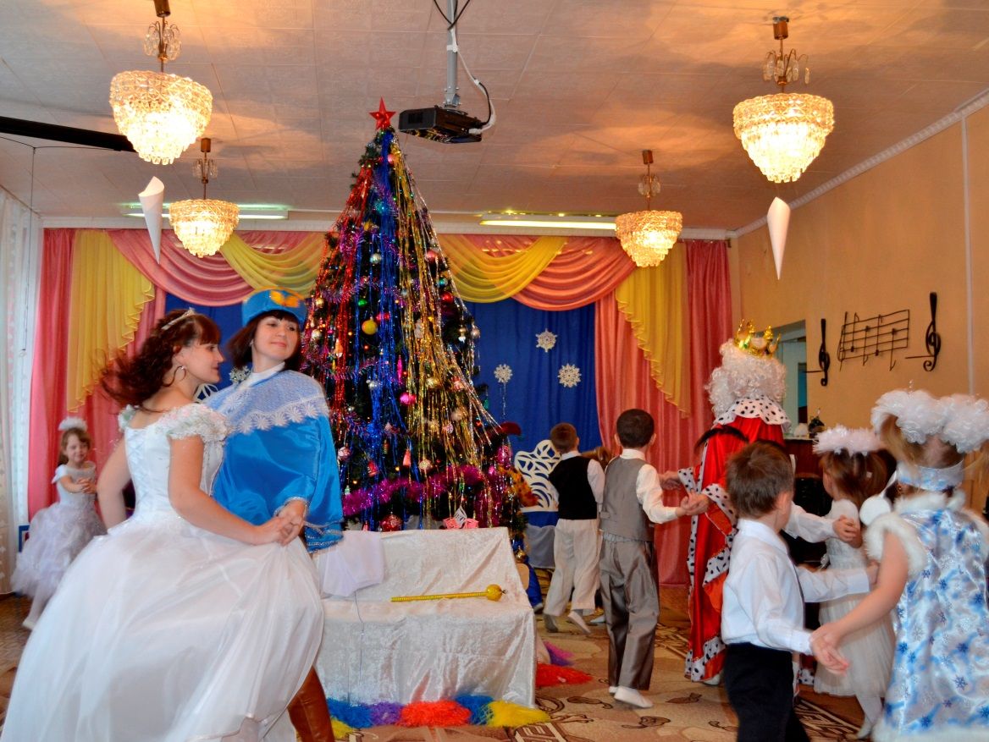
Король: сынок и вы сударыня!
Я очень, очень рад!
Ну, а сейчас мы продолжаем
Наш новогодний карнавал!

Индивидуальные стихи.4 шт.
Король: а сейчас играть начнем
Дружно встретим Новый год.
Игра (на усмотрение музыкального руководителя)
Звездочет: к нам в гости снежинки спустились с небес
И вмиг превратились в прекрасных принцесс.
В волшебном своем хороводе
Кружатся и они танцуют
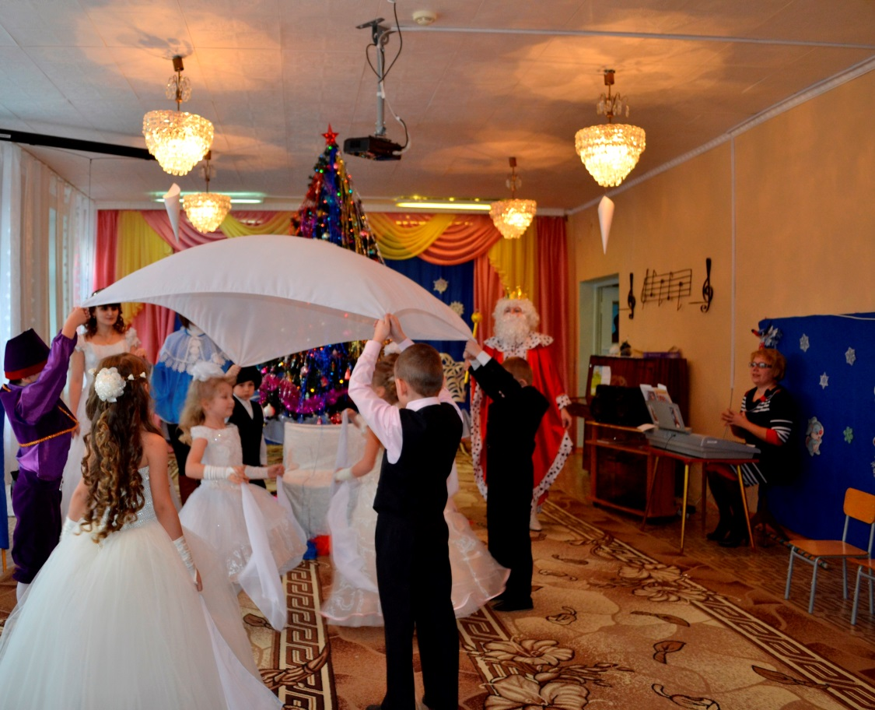 Танец снежинок. (Серебристые снежинки.)

Раздается бой часов.
Золушка: Ах, это что? Часы двенадцать бьют!
Принц : куда вы незнакомка, останьтесь тут!
Золушка убегает , теряет туфельку. Принц бежит, поднимает туфельку.
Король: исчезла в миг…какая же досада!
Принц: лишь туфелька хрустальная осталась,
Куда же незнакомка подевалась?
Король: чтоб дольше длился карнавал
Дворцовые часы я приказал
Перевести на целый час!
И Новый год наступит не сейчас!
Принц: без этой девушки не мил мне белый свет.
Как мне найти ее .
Кто даст совет!
Звездочет: ваше величество! Ребята эту сказку знают с детства.
Ребенок: нужно примерить туфельку всем красавицам, которые пришли на бал.
Та девушка , которой туфелька придется по размеру,
И есть красавица твоя!
Выбегают Мачеха и дочки
Дочки: мне примерьте (кричат перебивая друг друга)
Принц примеряет
Звездочет: вам туфелька не подошла.
Мачеха: прошу, и мне примерьте тоже
Король: мадам вам туфелька совсем мала.
Принц примеряет туфельку всем девочкам и родителям сидящим в первом ряду.
Звездочет: принц всех красавиц обошел
Но Золушку он так и не нашел!
Король: милый принц!
Сегодня новый год!
А в новый год не стоит унывать.
Нам нужно дедушку Мороза
Скорей сюда позвать.
Ребята, давайте дружно позовем Деда Мороза!
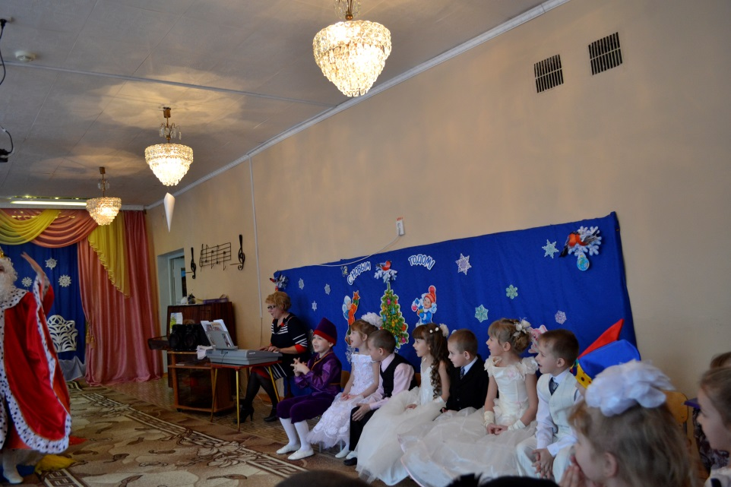

Дети зовут. Выходит дед Мороз и за руку ведет Золушку.
Дед мороз поет: встаньте дети, встаньте в круг,
Встаньте в круг, встаньте в круг!
Ты мой друг и я твой друг!
Старый верный друг!
Дед Мороз сюда идет, к вам идет,
К вам идет.
Золушку с собой ведет
Золушку ведет!
Принц примеряет туфельку.
Вот твой хрустальный башмачок.
Надень его скорей, дружок!
Золушка одевает.
Дед Мороз: под новый год мы чуда ждем,
И вот мечты сбываются.
И снова верные друзья
У елочки встречаются.
Минуты счастья пусть в часы
И годы превращаются,
Пусть радость входит в каждый дом
И сказка не кончается!
Ну-ка , сказочный народ,
Становись-ка в хоровод.
Новогодний хоровод. Бой часов.
Дед Мороз : бьют часы на старой башне,
Наступает Новый год!
И с двенадцатым ударом
Пусть волшебный снег пойдет,
Засияет, заискрится
И в подарки превратится!
Дед мороз незаметно из сугроба достает подарки, и герои раздают детям.

